**Întrebări de control**

**1. Ce moduri de conexiune ale tranzistorului bipolar cunoaşteţi? Desenaţi schemele acestor conexiuni şi explicaţi particularităţile lor.**

* **Conexiune bază comună (BC)**: semnalul se aplică între emitor și bază, ieșirea între colector și bază.
* Particularități: impedanță de intrare mică, impedanță de ieșire mare, factor de amplificare în curent < 1, dar răspuns în frecvență foarte bun.
* **Conexiune emitor comun (EC)**: semnalul se aplică între bază și emitor, ieșirea între colector și emitor.
* Particularități: impedanță de intrare medie, impedanță de ieșire mare, amplificare mare în tensiune, curent și putere, semnalul la ieșire defazat 180° față de intrare.
* **Conexiune colector comun (CC, „follower pe emitor”):** semnalul se aplică între bază și colector, ieșirea între emitor și colector.
* **Particularități:** impedanță de intrare foarte mare, impedanță de ieșire mică, amplificare în tensiune ≈ 1, foarte bun pentru adaptare de impedanțe.

**2. Cum arată caracteristicile statice ale tranzistorului bipolar în conexiunile BC şi EC?**

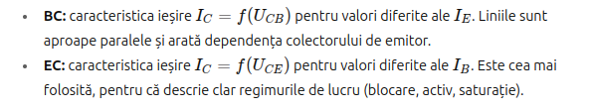

**3. Cum se determină parametrii h din caracteristicile statice?**

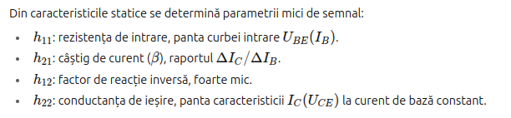

**4. Care este principiul de clasificare şi codificare al tranzistorului bipolar? Explicaţi construcţia tranzistorului şi principiul de funcţionare.**

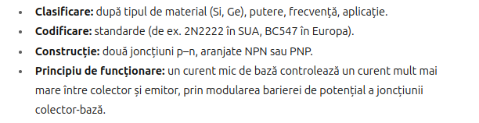

**5. Ce curenţi circulă în tranzistor şi care sunt corelaţiile între curenți?**

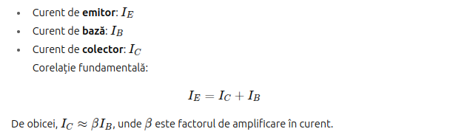

**6. Explicaţi caracteristicile statice ale tranzistorului bipolar în conexiunea BC.**

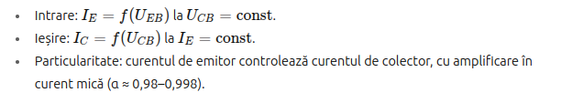

**7. Desenaţi schema echivalentă a tranzistorului bipolar pentru componenta alternativă în parametrii h.**

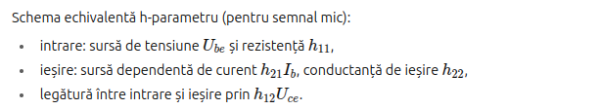

**8. Ce regimuri de funcţionare a tranzistorului bipolar cunoaşteţi? Arătaţi pe caracteristicile statice domeniile ce corespund acestor regimuri.**

